Thuisopdracht: metaal
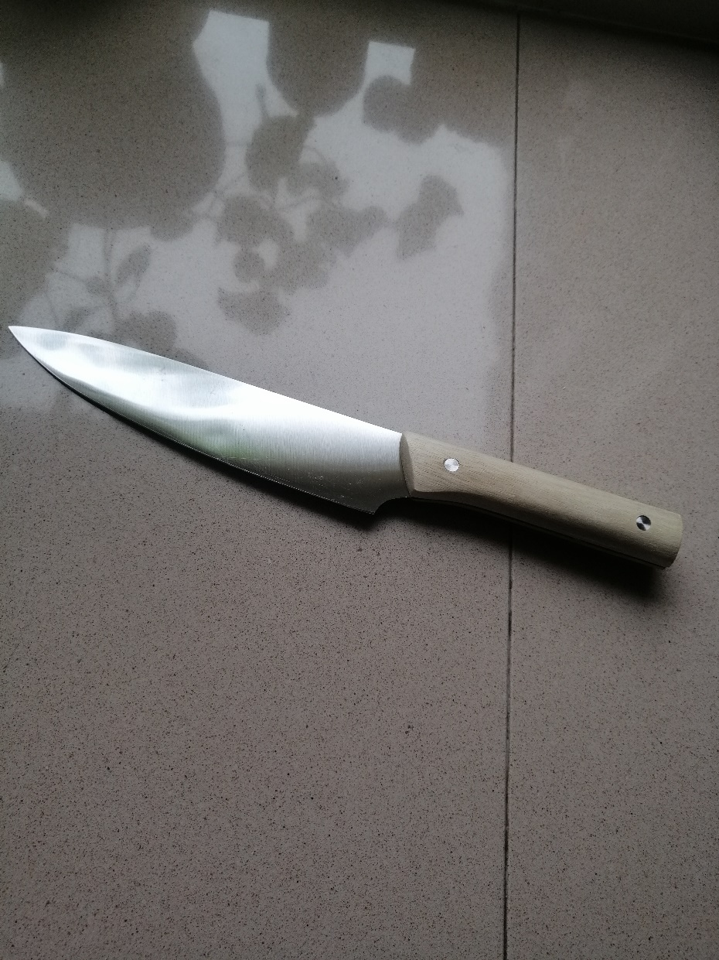
Onderdeel: het mes
Seriegrootte: honderddduizenden, omdat er elke dag wel veel word verkocht omdat je ze in elke keuken wel nodig hebt.
Fabrikage techniek: ik denk dat het uit metaal word gestanst want dan hoef je het mes alleen nog maar scherp te maken en zo kun je er duizenden in een hele korte tijd maken.
2e fabrikagetechniek: ponsen
Ponsen is alleen slecht in de vormvrijheid en die is bij stansen ook goed

